- Endla teatri koduleht kirjutab selle lavastuse kohta järgmist:
„Ajutise korterivahetuse käigus kohtuvad kaks paari – Hannah ja Sebastian ning Roman ja Magdalena. Edukas karjäärinaine Hannah peab mõneks kuuks Zürichisse kolima, et sealsetele stressis pankuritele hingamiskursusi korraldada. Tema sõber Sebastian, tundliku hinge ja mitte eriti eduka kirjanikukarjääriga kultuuriajaloolane läheb temaga kaasa. Nende korterisse kolivad selleks ajaks IT-karjääri tegev Roman ja tema naine Magdalena, kes lisaks paari koduse elu korraldamisele töötab loomade füsioterapeudina.
Lihtsast võtmete üleandmisest saab kiirelt absurdseid mõõtmeid võttev humoorikas draama, milles löövad lõõmama pikalt välise pinna all hõõgunud suhtekriisid ning põrkuvad nelja inimese maailmavaated ja elueesmärgid.“
Millisest Endla uuslavastusest on jutt? Kes on lavastaja? (1+1 p.)
Vastus: „Me armastame ja ei tea midagi“, Enn Keerd

- 19. saj. alul ehitati Pärnusse akendeta laudhoone, linnakodanike seas sai see tuntuks kui “Planwagen”. Hoone oli 16 sülda pikk ja 5 sülda lai (umbes 33x10m). Maja asus Eliisabeti kiriku lähedal, praeguses Kuninga tänavas, Pärnu rahva tollases igasuvises laadapaigas.
Mis hoonega oli tegemist? (1 p.) Milline Endla ruum on oma nime saanud tolle hoone austuseks? (1 p.)
Vastus: Esimene Pärnusse ehitatud teatrimaja, Küüni saal

- Millised Endla mängukavas olevad lavastused on siin peidus? (3 p.)
LUURAJATE MASS
PRISKE VILLU
SALLIV POISIKE
MAANDAN VAIMU

TUNTUD NATS
SEGAMATA SAEPURU
Vastus: Luurajate mass – „Elu ja armastus“, Priske Villu – „Pulli kirves“, Salliv poisike – „Elvis oli kapis“, Maandan vaimu – „Minu vana daam“, Tuntud nats – „Tantsutund“, Segamata saepuru – „Peaaegu armastus“

- Teatrite lahkumine areenilt pole just tavaline. Sügisel lõpetas tegevuse üks Eesti viimase kümnendi ägedamaid teatreid. Nüüd on veel üks teater teatanud oma tegevuse lõpetamisest selle aasta lõpuks.
Nimetage need 2 teatrit! (1+1 p.)
Vastus: No99, Vana Baskini teater
- Pange Endla ametite taha õiged nimed! (2 p.)
loominguline juht
teatrijuht
peakunstnik
dramaturg
Vastus: loominguline juht – Ingomar Vihmar, teatrijuht – Roland Leesment,
peakunstnik – Liina Unt, dramaturg – Anne-Ly Sova

- Näete piltidel ühte aumärki ja selle vastset omanikku (pildil keskel, käed taeva poole)
Kes on see mees pildil? Mis aumärk see on? (1+1 p.)

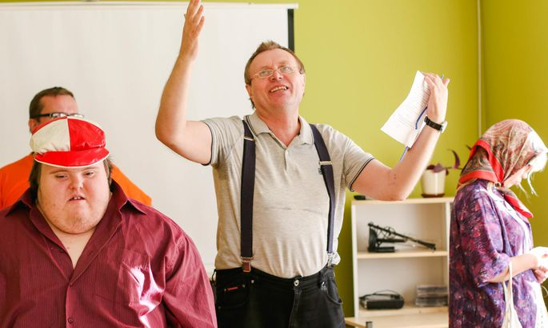

Vastus: Margus Oopkaup, Eesti Punase Risti teenetemärk

- Kuulete kahte näitlejat rääkimas. Kes on need näitlejad? (1+1 p.)
(häälenäited võetud veebilehelt: https://www.enliit.ee/haalenaidised )

Vastus: Carmen Mikiver, Peeter Jürgens

- Pildil näete Tallinna Püssirohuaita, kus asub Miinimuuseum. 1. märtsil avati seal uus teater lavastusega „Mõrvad Rue Morgue’il“. Kõrval näete ka selle teatri asutajat, lavastajat ja ka teatrile nime andjat. Mis teatrist on jutt? Mis žanri etendusi saame selle teatri laval näha? (1+1 p.)

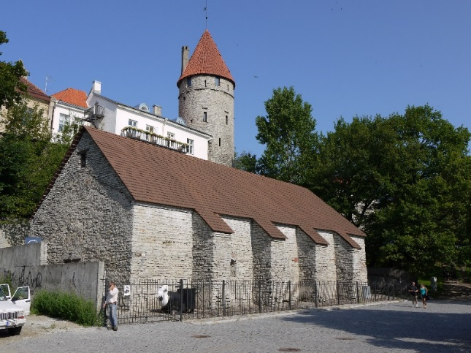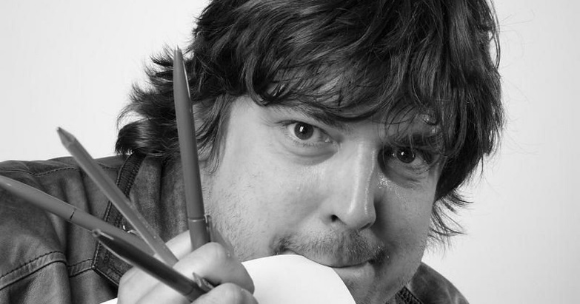
Vastus: Kellerteater (pildil Vahur keller), põnevusteater (ka krimiteater)

- Allpool on nelja Eesti teatri kunstilised juhid/loomingulised juhid
Kirjutage iga nime taha õige teater! (iga õige 0,5 p., kokku 2 p.)

HENDRIK TOOMPERE jr MIRKO RAJAS

PEETER RAUDSEPP OTT AARDAM

Vastus: Toompere – Eesti Draamateater, Rajas – Nukuteater, Raudsepp – Rakvere teater,
Aardam - Ugala

- See stipendium on mõeldud Tartu Ülikooli Viljandi Kultuuriakadeemia etenduskunstide osakonna üliõpilastele erialaseks enesetäiendamiseks välismaal.
Stipendiumiga soovitakse väärtustada ühe teatrimehe pikaajalist viljakat tööd teatrihariduse valdkonnas. See määratakse üliõpilasele, kes on olnud õpingutes tervikuna tulemuslikult loominguline, distsiplineeritud, eetilisi väärtusi silmaspidav ning oma erialal perspektiivikas.
Stipendiumit antaks välja 8. märtsil, teatrimehe sünniaastapäeval.
Kelle nimelist stipendiumi antakse Viljandi teatritudengitele? (2 p.)
(mees on lühikest aega olnud ka Endla loominguline juht)

Vastus: Kalju Komissarov

- 1. veebruaril anti Balti jaama ootepaviljonis pidulikul auhinnagalal üle Eesti Kultuurkapitali aastapreemiad 2018. aasta silmapaistvamaile kultuuri- ja sporditegelastele. Näitekunsti valdkonnas pälvis peapreemia üks Eesti teater („Aitäh, et julgesite!“) ja elutööpreemia pildil olev teatripedagoog ja kunagine priimabaleriin, saab pühapäeval 81-aastaseks.
Kes pälvisid need preemiad? (1+1 p.)

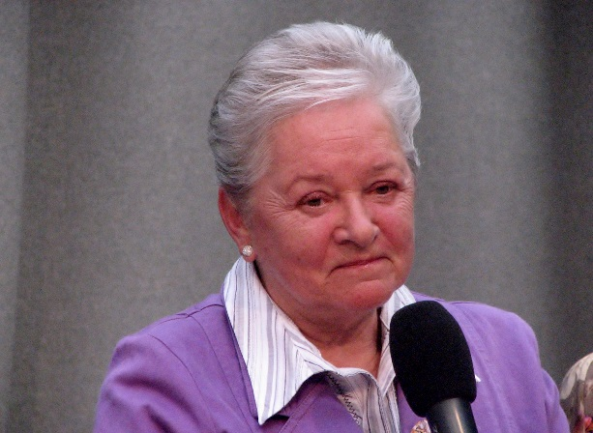 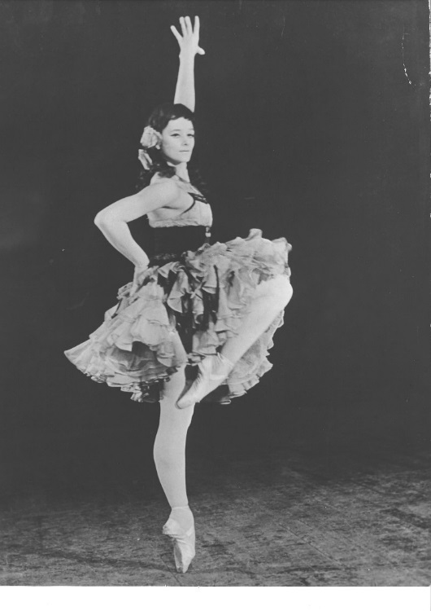
Vastus: No99 ja Tiiu Randviir

- Kreeka tragöödianäitlejate kostüüme tunneme peamiselt teatriteemalistelt vaasimaalidelt. Nad kandsid uhkeid sageli eredavärvilisi ja rikkalikult kaunistatud rüüsid ning kõrgeid jalatseid – oma jumala Dionysiuse järgi.
Mis nime kannavad need Vana-Kreeka näitlejate kõrged jalatsid? (2 p.)
Vastus: koturnid

- Kinno jõudis „Tõde ja õigus“, mis vändatud A. H. Tammsaare romaani „Tõde ja õigus“ 1. osa järgi.
Nimetage veel 3 Eesti filmi, mis tehtud Tammsaare teoste järgi! (3 p.)
Vastus: „Indrek“, „Kõrboja peremees“, „Põrgupõhja uus Vanapagan“

- Veebruari lõpus jagati 91. korda Oscareid. Näete piltidel parimat meespeaosatäitjat ja tema rolli. Kuulete ka kuulsat laulu sellest filmist.
Kes on see näitleja? Nimetage roll (laulja)! Mis filmiga (lauluga) on tegu? (1+1+1 p.)

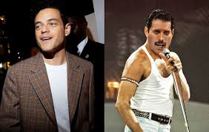
(muusika link: https://www.youtube.com/watch?v=fJ9rUzIMcZQ )
Vastus: Rami Malek, Freddie Mercury, „Bohemian Rhapsody“

- Pange õigesti paari filmifestivalid ja nende auhinnad! (2 p.)

Cannes Kuldlõvi
Berliin Kuldkaru
Karlovy Vary Kuldne palmioks
Venezia Kristallgloobus
Vastus: Cannes – Kuldne palmioks, Berliin – Kuldkaru, Karlovy Vary – Kristallgloobus,
Venezia - Kuldlõvi

